
Proyecto Fénix

Daniel Alejandro Díaz Jorigua
Juan Esteban Parra Rodríguez
Samuel Esteban Linares Hernández
Jimena Hernández Rozo

Sesión casos de prueba
establecido.
Centro de Diseño y Metrología
Análisis y Desarrollo de Software
2026
Ejercicio Rápido individual

Juan Esteban Parra
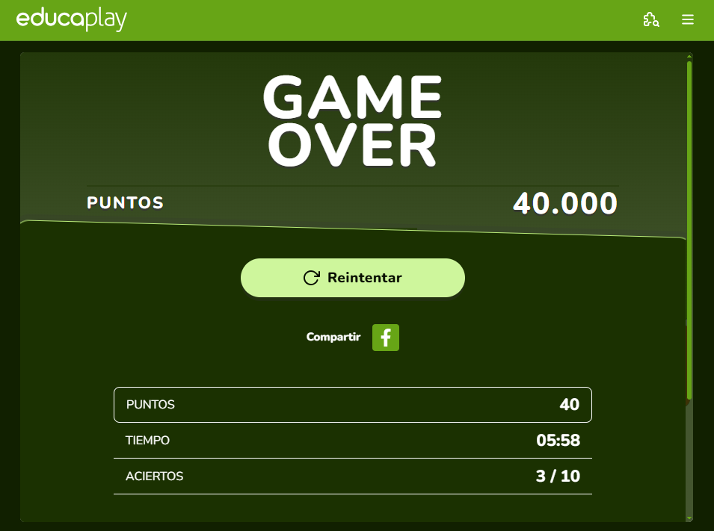

Jimena Hernández Rozo


Pruebas unitarias (según el lenguaje del proyecto)
Entorno | Herramienta | Nota
Java | JUnit | Es la de la clase (assertEquals)
Python / Django / Flask | Pytest | Sintaxis simple
JavaScript / Node / React | Jest o Vitest | Jest es el más usado
API REST (cualquier lenguaje) | Postman o Insomnia | Sirven para probar endpoints como agendar cita, login o listar barberos

Pruebas de sistema (caja negra, extremo a extremo)
Selenium: automatiza el navegador y soporta varios lenguajes.
Cypress: es fácil de empezar y tiene muy buena documentación. Es una buena opción si el proyecto es web.
Playwright: es moderno y rápido, y prueba en Chrome, Firefox y Safari.
Katalon Studio (versión gratuita): permite grabar y reproducir pruebas sin programar mucho, útil si el equipo tiene poca experiencia.
JMeter: sirve para pruebas de carga y rendimiento, que la sesión menciona como parte de la prueba de sistema.
Lighthouse (en Chrome): mide rendimiento, accesibilidad y usabilidad.

Pruebas unitarias
django.test.TestCase (viene con Django, basado en unittest): es la base. Cada prueba corre en una transacción que se revierte, así que no ensucia la base de datos. Se ejecuta con python manage.py test.
pytest + pytest-django: es opcional, pero tiene sintaxis más corta y es la herramienta que menciona la sesión para Python.
coverage.py: mide qué porcentaje del código cubren las pruebas. Es útil para justificar el avance en la entrega.
factory_boy (opcional): crea datos de prueba como barberos, clientes y servicios sin escribirlos a mano.

